
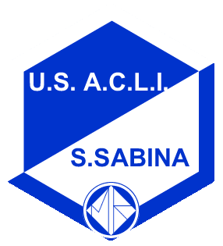
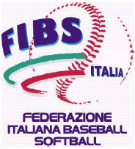

Federazione italiana Baseball Softball
Comitato Regionale Liguria
Commissione Sport Scolastico
U.S. Acli
Santa Sabina
Genova
Comitato Olimpico
Nazionale Italiano

CORSO “CONOSCIAMO BASEBALL E SOFTBALL”

A chi è rivolto: a chi vuole conoscere e provare a capire il baseball e il softball,
a chi si è innamorata di Kevin Costner guardando l’”Uomo dei sogni”, ma non ha capito nulla del gioco,
ai genitori dei giovani giocatori che sono stufi di chiedere spiegazioni ai figli,
a chi ha sempre pensato che sono sport difficili,
a chi ignora la differenza tra baseball e softball,
a chi crede che non si giochi a baseball e softball a Genova,
a chi avrebbe voglia di giocare, ma prima vorrebbe capirci qualcosa.

Obiettivi del corso: al termine del corso sarete in grado di giocare una vera partita di baseball e softball e di capirci qualcosa quando guardate gli incontri in tv.

Argomenti del corso:
Il corso è prevalentemente pratico, quindi sarete subito chiamati a impugnare il guanto e a sventolare la mazza per provare a colpire la palla.
Si inizia a giocare una partita con regole molto semplificate, aggiungendo mano a mano tutti gli elementi del gioco.
Le lezioni in aula servono a capire meglio il regolamento, la tecnica e come sono organizzati il baseball e il softball a Genova.

Docente: Gabriele Giardini, formatore della Federazione Italiana Baseball Softball

Durata del corso: 20 ore

Calendario del corso e luoghi di svolgimento:
martedì 9 ottobre ore 20,30 – 22,30 Palestra scuola “Solari”, Piazza Solari 1
venerdì 12 ottobre ore 20,30 – 22,30 Palestra istituto “N.S. del Monte”, Via Manuzio 10
martedì 16 ottobre ore 20,30 – 22,30 Palestra scuola “Solari”, Piazza Solari 1
venerdì 19 ottobre ore 21,00 – 23,00 Sede U.S. Acli S. Sabina, Via Donghi 8
martedì 23 ottobre ore 20,30 – 22,30 Palestra scuola “Solari”, Piazza Solari 1
venerdì 26 ottobre ore 21,00 – 23,00 Sede U.S. Acli S. Sabina, Via Donghi 8
martedì 30 ottobre ore 20,30 – 22,30 Palestra scuola “Solari”, Piazza Solari 1
martedì 6 novembre ore 20,30 – 22,30 Palestra scuola “Solari”, Piazza Solari 1
martedì 13 novembre ore 21,00 – 23,00 Sede U.S. Acli S. Sabina, Via Donghi 8

Al termine del corso verrà rilasciata la qualifica Fibs di “Operatore sportivo – 1° livello” previo superamento di una verifica finale che si terrà venerdì 16 novembre ore 21,00 presso U.S. Acli S. Sabina

Costo del corso: 10 euro, comprensivo di materiale didattico

Attrezzatura necessaria: tuta e scarpe da ginnastica con suola chiara

Per iscrizioni e informazioni:
Gabriele Giardini, responsabile dell’organizzazione, tel. 320.07.30.408, softball@paroleluminose.org
L’iscrizione si effettua a partire dalle ore 20,00 di martedì 9 ottobre, giorno della prima lezione

Come raggiungere i luoghi del corso: consultate il sito www.santasabina.org/baseball

